Nama : Muhammad Bayu kurniawan

NIM : L200150032

**Cara mengatur *path* Python melalui *editing* path pada environment variable**

1. Buka *windows explorer*

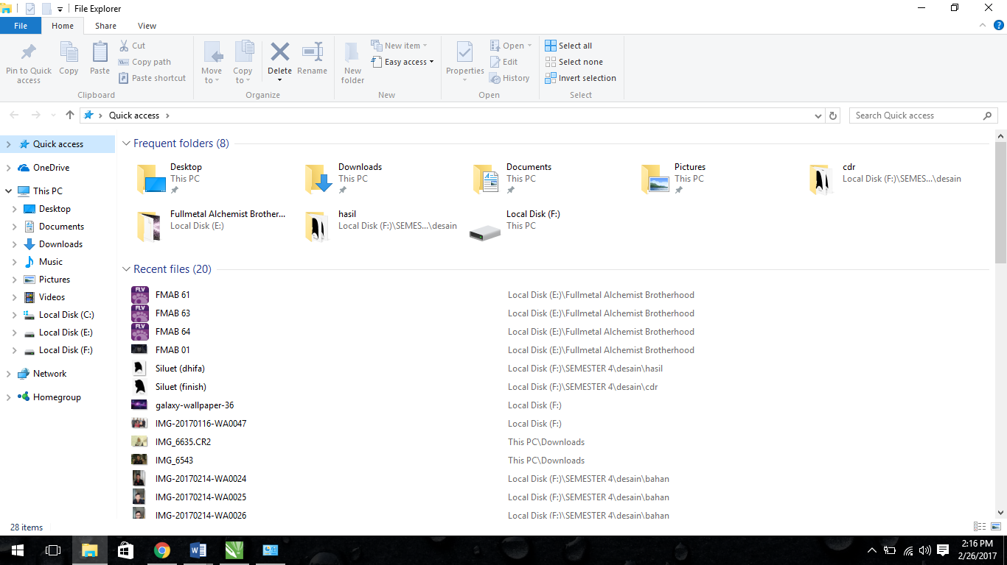

1. Klik kanan this PC, pilih properties dan akan muncul *window dialog system*

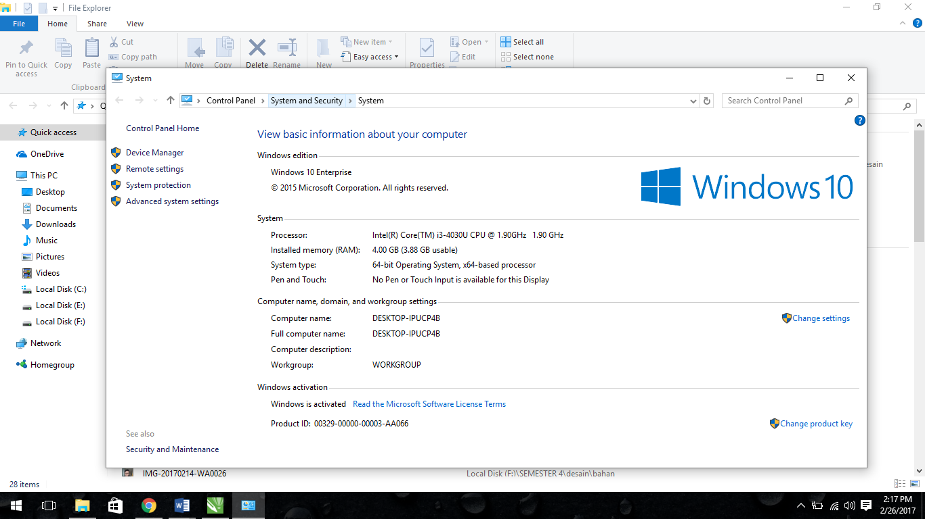

1. Pada kiri atas tampilan, klik *advanced sistem setting*. Lalu akan muncul tampilan *system properties*.

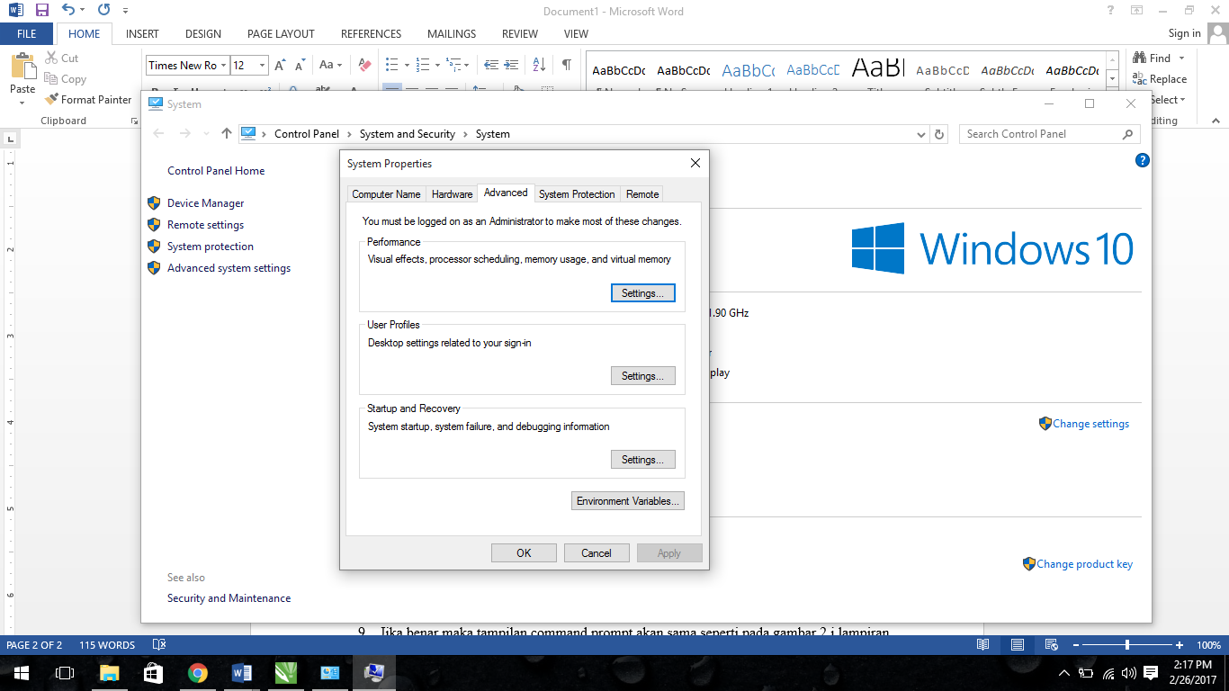

1. Klik *environment variable*

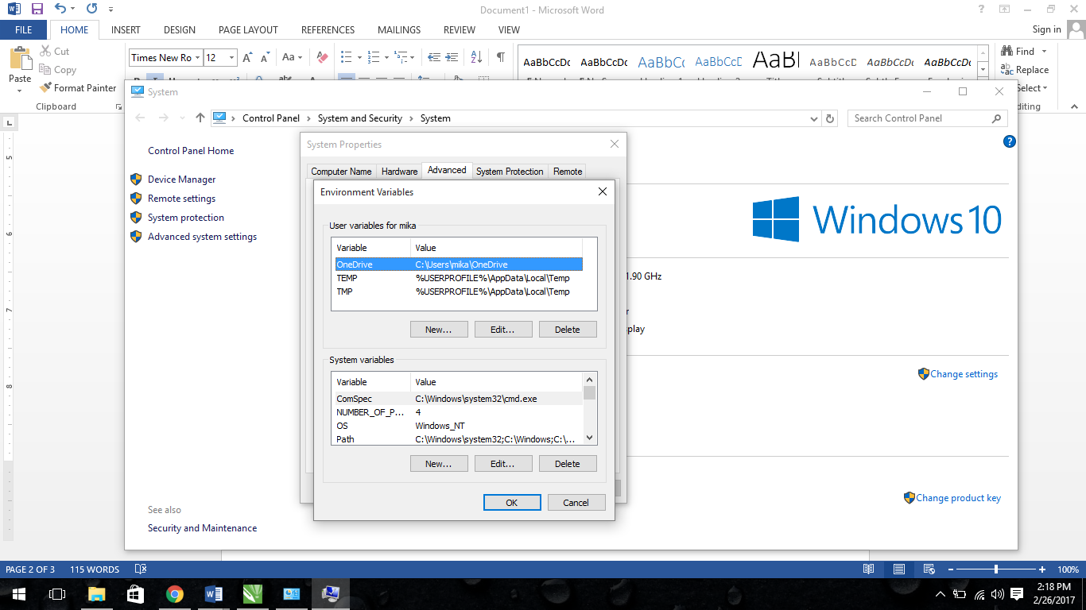

1. Pada system variable, cari variable *path*

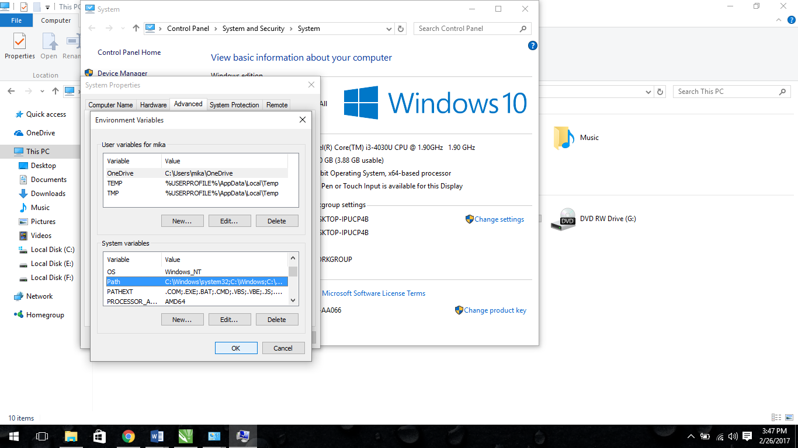

1. Klik edit pada variable *path*. Kemudian pada *variable value* tambahkan “;C:\Python27” (tanpa petik dan seuaikan alamat dengan tempat program python terinstal).

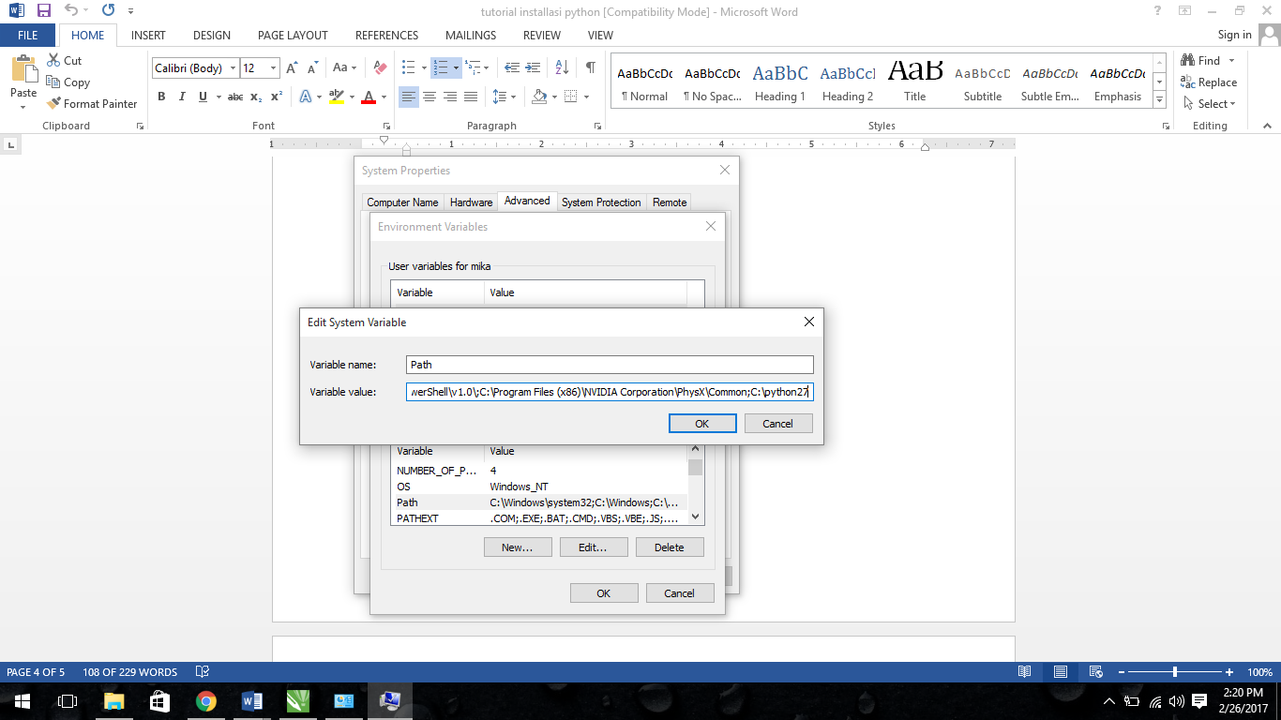

1. Untuk pengecekan, klik tombol windows + R dan ketikkan “cmd”(tanpa petik).

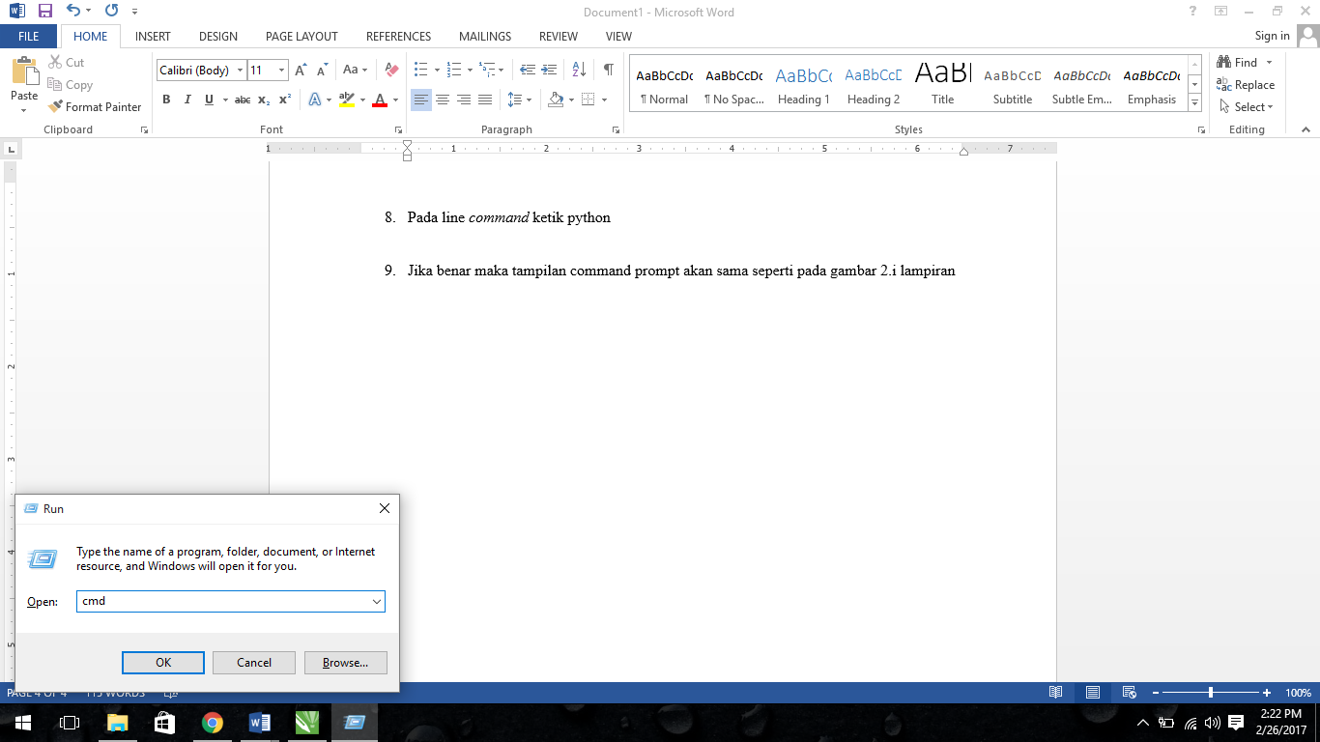

1. Pada line *command* ketik python

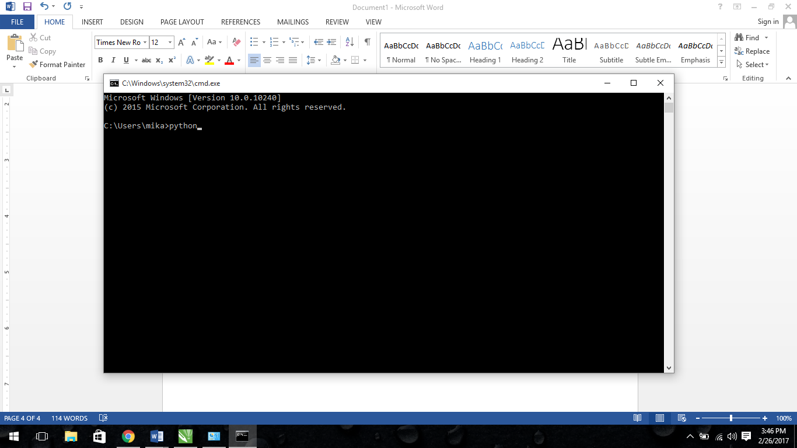

1. Jika benar maka tampilan command prompt akan sama seperti pada gambar berikut

